Propaganda e costruzione del consenso durante il fascismo - Parte prima - Esercitazione 3

Le fotografie qui riprodotte hanno la medesima ambientazione. Riconosci il luogo? La prima, del novembre del 1923, si riferisce alle celebrazioni della vittoria italiana nella prima guerra mondiale, mentre la seconda, del 2 febbraio 1937, fissa un momento delle manifestazioni per il XV anniversario della fondazione della Milizia volontaria per la sicurezza nazionale. In entrambe si vede Mussolini con autorità sul ripiano del Milite Ignoto. Ma quali differenze si colgono? Come sono vestiti i personaggi raffigurati?

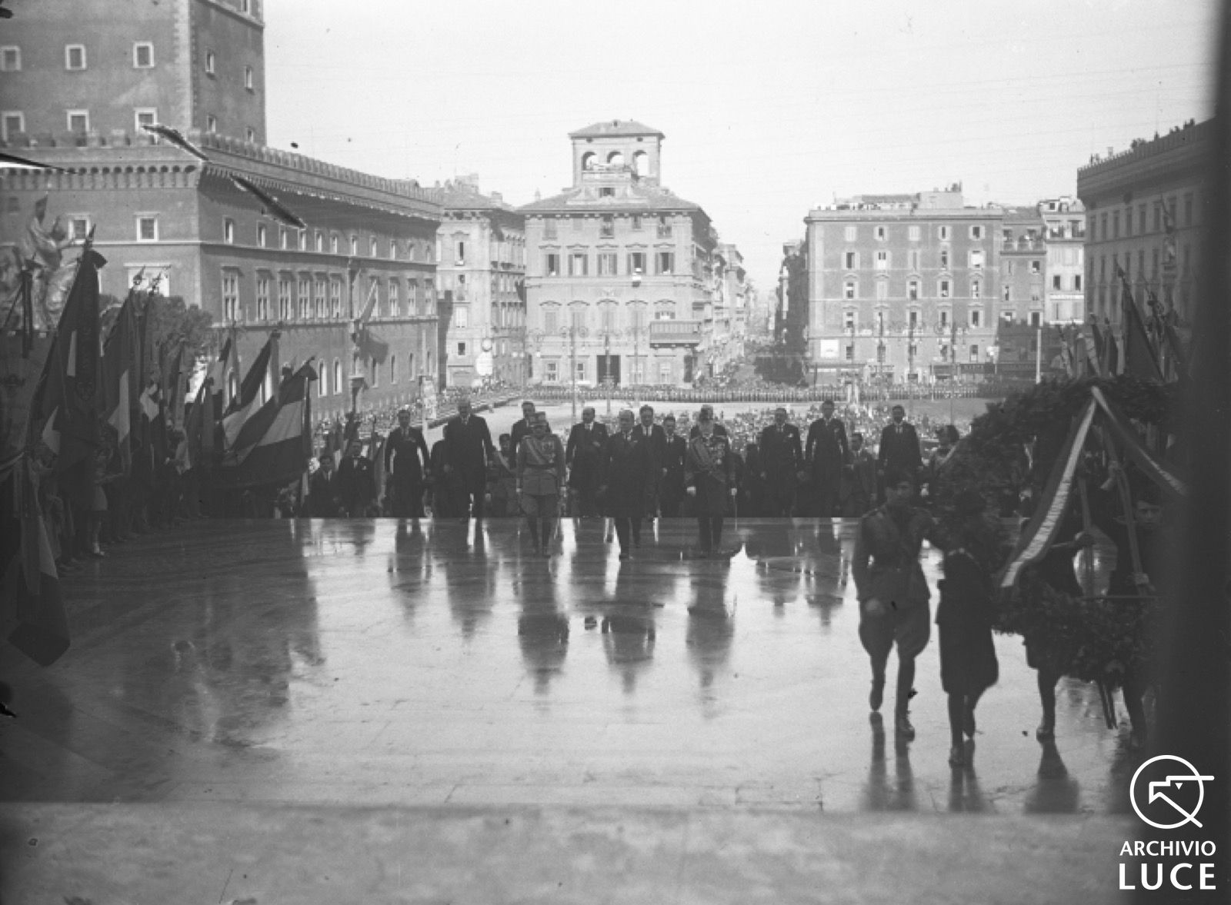
Fig. 1. Archivio Luce, Fondo Pastorel, servizio fotografico del 4 novembre 1923, “Festa della Vittoria - Manifestazioni varie”

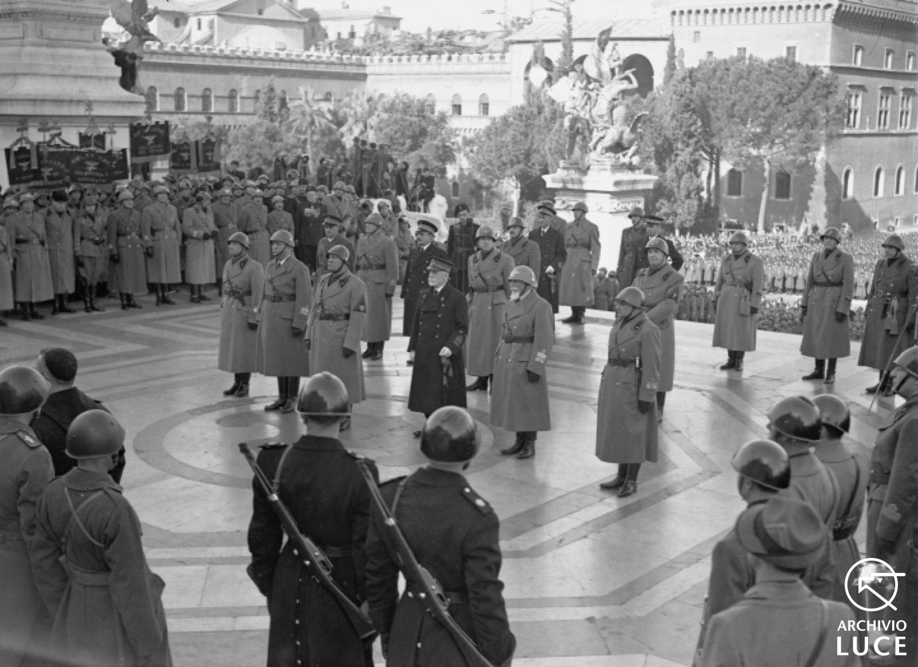

Fig. 2. Archivio Luce, Reparto Attualità, servizio fotografico n. 58 dell’1 febbraio 1937, “Roma - Annuale della Fondazione MVSN”

